苏州大学实验报告
院、系 | 计算机学院 |  | 年级专业 |  | 软件工程（嵌入式） |  | 姓名 | 赵宝胜 | 学号 | 1527403057
课程名称 |  | 数据结构 |  |  |  |  |  |  | 成绩
指导教师 |  |  |  | 同组实验者 |  | 无 |  | 实验日期

实 验 名 称 | 实验四 表达式求值

- 实验目的 后缀表达式求值和中缀表达式转后缀表达式
- 实验内容 后缀表达式求值和中缀表达式转后缀表达式
- 实验步骤和结果
- 概要分析（可用文字或框图等描述）
准确、简短回答“本次实验要做些什么？”，即对实验内容的总结和概括。（如实验内容很明确，可省）
确定同其它部分(如对已有程序的使用)的接口细节等。（可省）
可以用图示的形式给出系统的功能列表，每个功能的描述，实现这些功能所需要的步骤，分析实现的难点等。（可省）
- 设计了哪些类，各类的作用 ，类方法的介绍，复杂的程序可包含类之间的关系描述
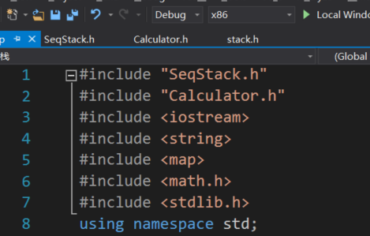
- 注明所采用的教材上的哪些代码，所属文件；
除了栈是教材上的代码 其他都是原创
- 关键的原创的代码，必要的注释，所属文件；
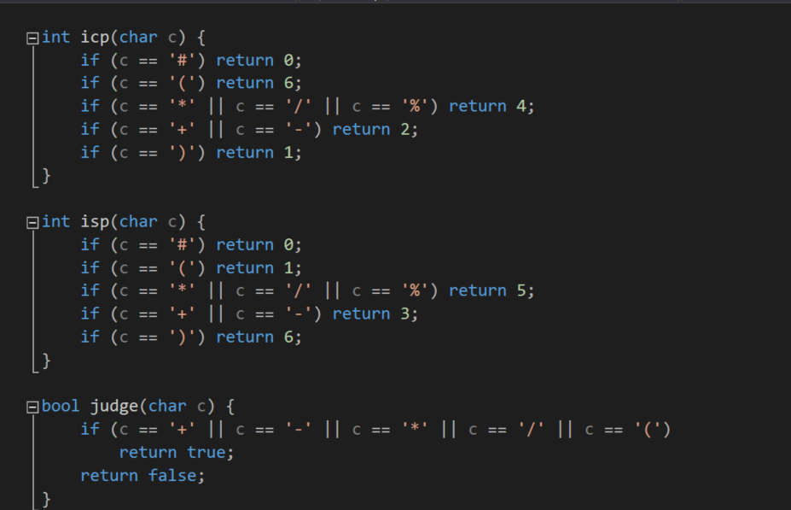
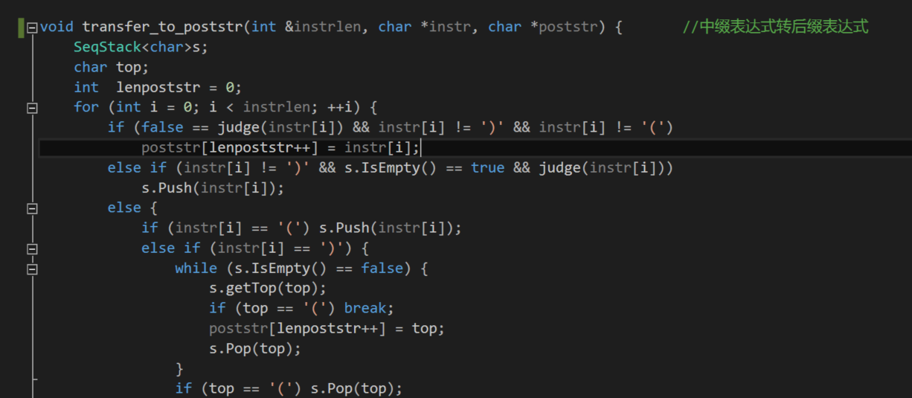
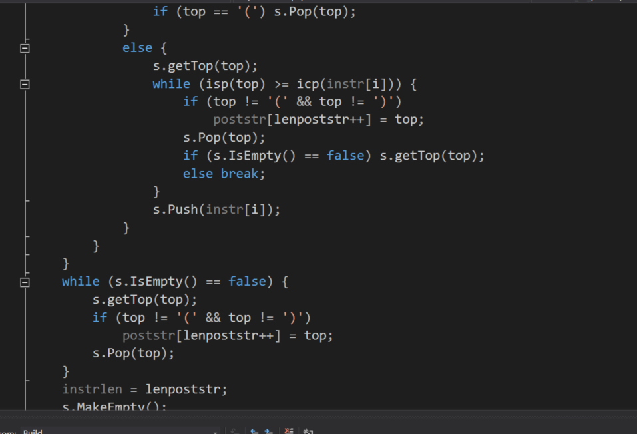
- 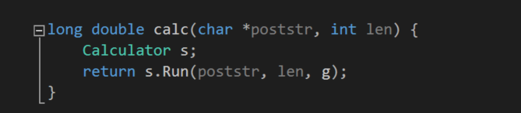
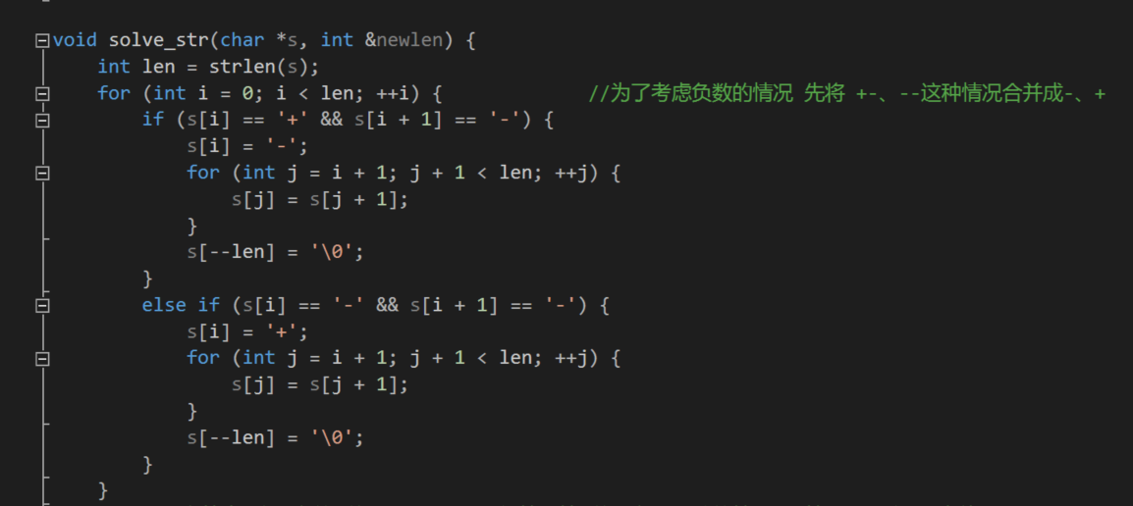
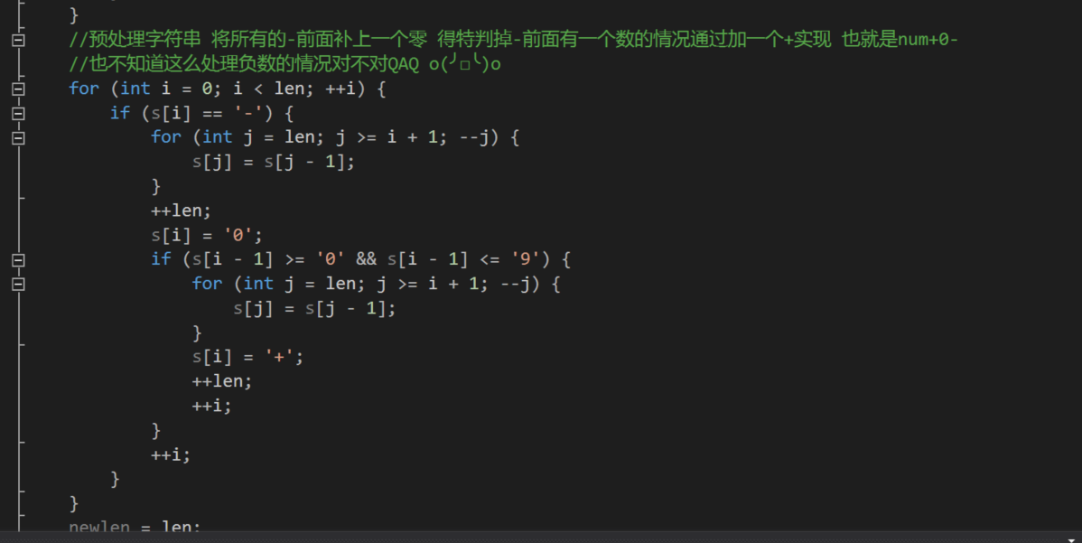
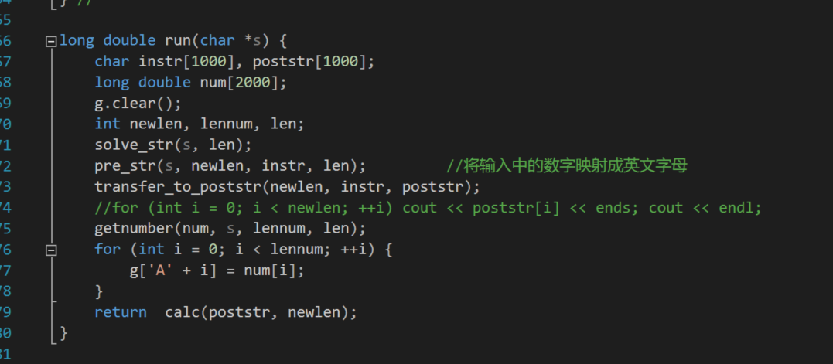
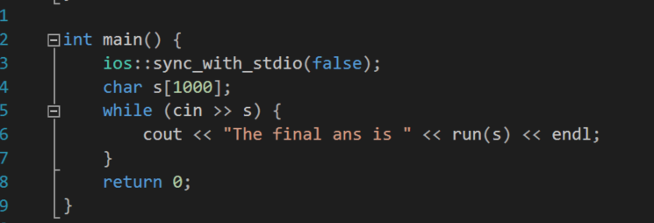
- 粘贴输入及运行情况截图，请注意输入数据具有一定的代表性。
- 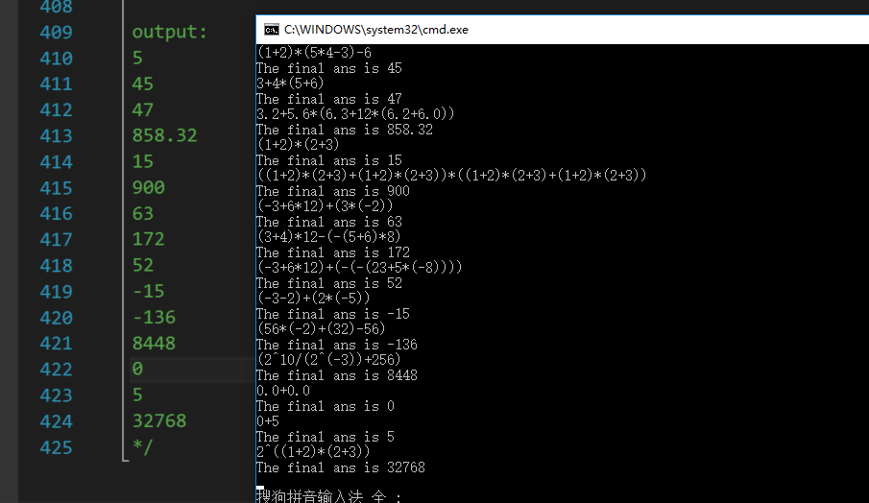
- 实验总结
- 实验设计、实现过程中遇到的问题
问题还不少 比如在处理减法和负号的问题上 还有在处理指数的问题上
将在分析问题、解决问题的整个过程中遇到的问题罗列出来，并写出解决或避开问题的方法。
对于以上的问题我是将所有的-号都变成0- 也就是看成减号
还有个很大的难点就是分词的过程，bug主要出现在getnumber和 pre_str（当然这两个函数很像）当中，但是经过不断修改终于成功了
面对指数的幂部分的时候也是一个难点，然后我采取的策略是直接牺牲代码量，把幂部分看成一个新的式子进行同样的字符串进行求值并且将整个指数的值看成是一个数 用map进行映射
- 指引用户如何使用你的程序
就像普通计算器一样使用， 指数是^ 如上述的测试样例
- 完成了哪些内容，未完成哪些内容，选做部分有否完成
课程内容都完成了， 如果硬要在继续完善程序的功能估计代码量上千是一定的，我们也可以用类似的方法去处理矩阵 只要把我程序中的map<char, long double>g 变成 map<char, matrix>g就行了 matrix是矩阵类，里面提供了矩阵的运算
- 程序的局限性，进一步学习和完善的方向
- 任何感想、收获、建议
真够磨人的，bug超级多，要考虑的东西也超级多，麻烦主要出现在处理负数和指数的时候
收获就是锻炼了自己的思维能力和代码能力，还有改bug能力QAQ
没啥建议 感觉还挺爽的， 除了耗时间外

